image-1.jpeg

**Les vœux du Général D.FELBER**

**commandant l’école d’artillerie allemande**

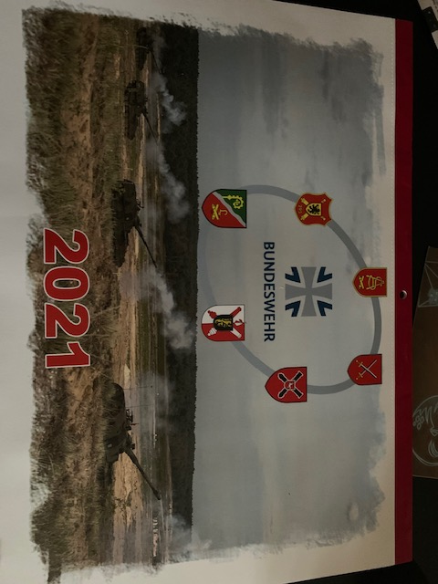

image-1.jpeg

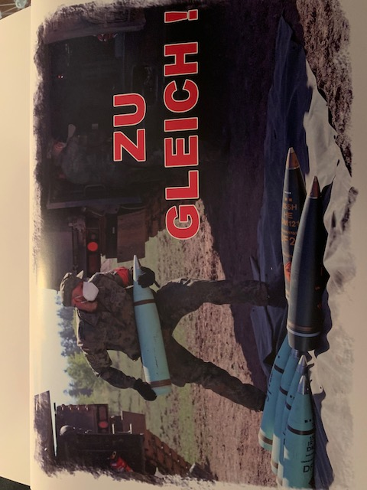

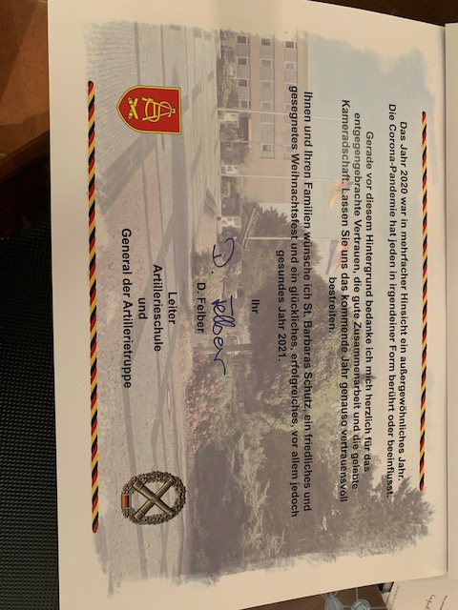

image-1.jpeg